maandag 6 oktober vanaf 12.00 uur.
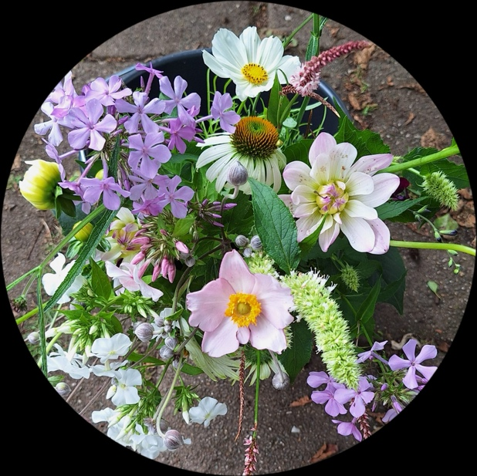
Dankzij onze klanten en de inzet van de vrijwilligers hebben we een mooie zomer in de tuin gehad. En met uw steun –wij kunnen alleen bestaan met voldoende klanten- gaan we er volgend jaar weer een mooi jaar van maken. Plannen worden alweer gesmeed. En natuurlijk nemen we de leerpunten van het afgelopen jaar daarin mee.
Wat zijn er weer veel boeketten geplukt! De Pluktuin heeft het afgelopen seizoen mooie, nieuwe bloemen laten zien; zoals de Zonnehoed.
Houdt u van bloemen en werkt u graag buiten? Wij hebben ruimte voor vrijwilligers. Neem contact met ons op voor meer informatie via pluktuinapeldoorn@gmail.com
Of bezoek de Vrijwilligersmarkt, zaterdagmiddag 4 oktober, in Orpheus.
Tot ziens in het voorjaar van 2026!

